2-1 已知流场的速度分布为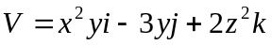求点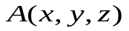=
A(3,1,2)的加速度。
解：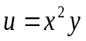 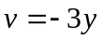 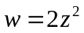
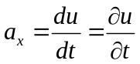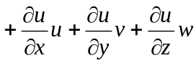
=0+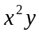*2xy+（-3）=27
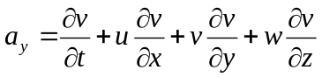=9
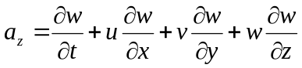=64

2-3 不可压缩流体作定常流动，其速度分布为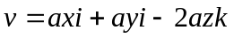，其中是常数。
（1） 判断此流场是否有可能存在；
（2） 求流线方程；
（3） 求加速度。
解：（1）∵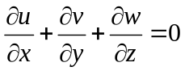
∴流体是有可能存在的。
（2）流体的流线方程为：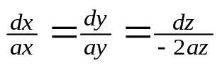
∴ 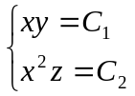

（3）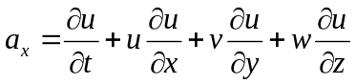=0+a*ax+0=ax
= ay
=4 az

2-5 已知拉格朗日描述为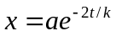，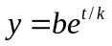，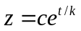
- 问运动是否定常，是否为不可压流体；
- （2）求时在（1，1，1）点的加速度；
- （3）求过点（1，1，1）的流线。
解：（1）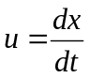 =-2x/k 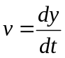=y/k 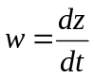= z/k
可见：管内各处的速度分布随时间而变化，所以是菲定常流
∵
∴流体是不可压流体
（2）=0+（-2x/k）*（-2/k）=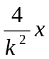
=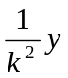
=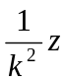
将（1，1，1）代入得到a=（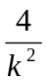，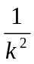，）
（3）流线方程为：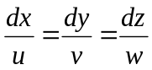
即：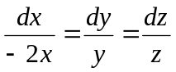
∴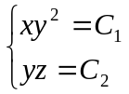
由于有（1，1，1）
所以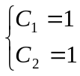 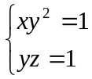
2-10 已知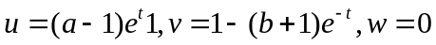，求 （1）加速度场及时在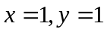处的值；（2）迹线及流线及经（0，1，0）处的流线和时在（1，0，0）处迹线。
解：（1）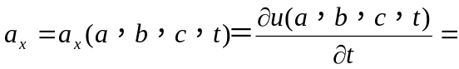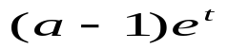=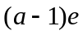
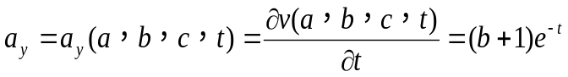=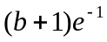
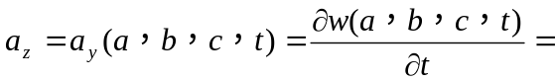0
（2）求迹线：
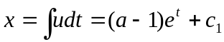
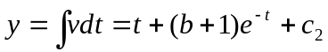
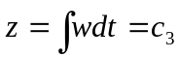
时有（1，0，0）得：=1-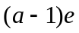 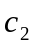=-(b+1)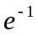-1 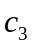=0
即：迹线为：
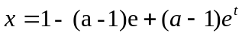
-(b+1) -1
=0
求流线：
流线方程为：
即：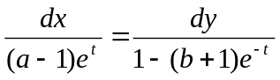
dz=0
把t作为参数
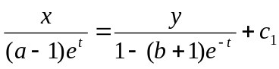
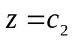
由（0，1，0）得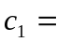 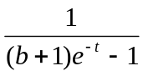 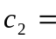0
即：